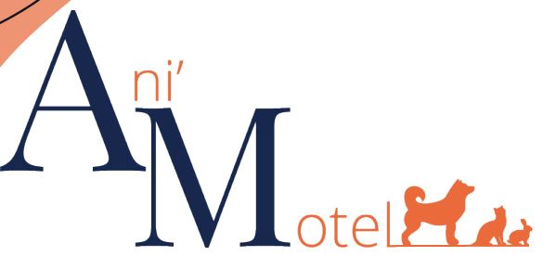

ADHESION 2023/24

INSCRIPTION

PROPRIETAIRE DU CHIEN :
Nom : ……………………………………………………………………. Prénom : ………………………………………………………………………………………...
Date de naissance : ……………………………………………………. Profession : …………………………………………………………………………………
Adresse : …………………………………………………………………………………………………. CP : ……………………………………………………………….
Commune : ……………………………………………………………. N° : ….. / …… / …… / …… / ……
Mailto : …………………………………………………………………… ……………………………………………………………………………………
Droit à l’image (document en annexe à remplir) Oui Non
(Cochez la case correspondante)

CHIEN :
Nom & Surnom : ……………………………………………………………….. Entier Castré Entière Stérilisée
Date de naissance : ………. / ……….. / 20 ….. Sexe : ………………………….. Race : ………………………………………………………………………
N° Inscription au LOF (Livre des Origines Françaises) : …………………………………………………………………………………………………………
N° d’Identification (I-CAD / PUCE) : ……………………………………………………………………………………………………………………………………
Nom du vétérinaire : ………………………………………… : …… / …… / …… / …… / …… Commune : …………………………………………

REGLEMENT :
Adhésion annuelle : cotisation de 250€ annuelle pour 1 chien, 225€ à partir du 2ème chien.
Possibilité de faire 3 chèques maximum, remis le jour de l’inscription (avec date d’encaissement au dos).
Je soussigné(e), ……………………………………………………………………………. Demande l’adhésion à l’école du chiot et/ou chien avec la société ANIMOTEL.
Date : …… / …… / 20 …… Signature :
Comment avez-vous obtenu nos coordonnées : Vétérinaire – Flyers – Connaissance – Réseaux Sociaux (FB – TikTok – Insta)

Siège social : 5 route de Saint-Nicolas, 54210 AZELOT
DOCUMENTS A JOINDRE OBLIGATOIREMENT LORS DE L’INSCRIPTION :
- Attestation d’Assurance Responsabilité Civile (habitation)
- Photocopie de la page de vaccination de votre passeport (Toux du Chenil fortement conseillé)
- Photocopie du permis de détention pour les chiens catégorisés
- Règlement par chèque de préférence, virement possible pour les clients ANIMOTEL

REGLEMENT INTERIEUR :
OBJET :
Le présent règlement a pour objet de préciser l’application des différentes mesures relatives à la réglementation en matière de prévention, de sécurité et règles générales concernant la discipline au sein de l’éducation sur site avec la société ANIMOTEL.
PREVENTION / SECURITE :
- Les adhérents sont priés de respecter le matériel de la société et être en possession de leur propre matériel, en bon état, nécessaire à la bonne éducation des chiens (laisse 3 points, longe de 5m, harnais, colliers plats, muselière, jouets, friandises, canisacs)
- En dehors de l’éducation proprement dit, les chiens doivent être attachés, sécurisés ou attachés aux poteaux du stade ou autres supports aux endroits aménagés avec une laisse ou longe.
- AUNCUNS OBJETS COERCITIFS NE SERA TOLERES SUR LE TERRAIN, PARC, ETC. DE TYPE : COLLIER ETRANGLEUR, SANITAIRE, TORCATUS (AVEC OU SANS POINTES) ELECTRIQUE, BOITE A CLOUS, HIERARCHISATION DIRECTE, SOUMISSION, MORSURES (IMITATION DE LA MERE) PRISE PEAU DU COU ET/OU DU DOS = EXPULSION DU CLUB
DISCIPLINE GENERALE :
- Les chiens devront être tenus en laisse dès l’arrivée au stade, parc, etc…
- Les chiens catégorisés devront porter une muselière adaptée de type BASKERVILLE comme c’est la loi et ce jusqu’à l’entrée sur un terrain clos et sécurisé.
- Sur le terrain, le port de la muselière sera la décision et la responsabilité de l’éducateur canin.
- Il est formellement interdit d’utiliser du matériel sans autorisation préalable de l’éducateur.
- Il est interdit de fumer et de téléphoner pendant la séance de travail.
- Pendant les séances de travail, seul le conducteur et son chien sont autorisés à pénétrer dans la zone de travail, exception faite pour l’école du chiot, ou TOUTE la famille peut participer.
- Les chiens n’auront accès au terrain que si leur certificat antirabique est à jour. La vaccination Toux du Chenil est vivement conseillée.
- Les adhérents devront respecter l’environnement dans lequel nous travaillerons et veilleront à maintenir la propreté des lieux (ramassage des déjections).
- Les chiens agressifs, devront porter constamment la muselière dans le groupe de travail, seul l’éducateur pourra décider de faire enlever cette muselière.
- Il est obligatoire de prévenir l’éducateur si une chienne est en période de chaleur = TROUBLES pour les mâles ENTIERS.
- Tout chien se libérant de son attache est sous la responsabilité de son maître.
- Le chien donnant l’impression de ne pas être en parfaite santé ou en état de soins pourra être temporairement interdit d’activité (gastro entérite, giardiose, parvovirose, etc.).
- Politesse, courtoisie, entraide sont de rigueur au sein du club.
- Pour des raisons exceptionnelles et personnelles (intempéries, santé, voyages, vacances, etc.) l’éducateur canin se réserve le droit d’annuler la ou les séances d’éducation via les réseaux sociaux (FB)
- Aucun remboursement (tout ou partie) de l’adhésion ne sera reversé.
HORAIRES D’EDUCATIONS :
- Ecole du chiot : le samedi de 13h30 à 14h30 (30 mn d’éducation positive + 15 mn de jeu + 15 mn de comportement)
- Ecole du chien : le samedi de 14h30 à 15h30 (45 mn d’éducation positive + 15 mn de comportement)
- Ecole du chien : le lundi de 14h30 à 15h30 (45 mn d’éducation positive + 15 mn de comportement)
- Ecole du chien : le mercredi de 14h30 à 15h30 (45 mn d’éducation positive + 15 mn de comportement)
- Les retardataires prendront la séance d’éducation en cours, après autorisation de l’éducateur canin pour pénétrer sur le terrain.
- Seules les personnes ayant acquitté leur cotisation pourront participer aux cours.
- Séances d’éducation sur réservation avec FB @ANIMOTEL (maximum 10 chiens).
SANCTION :
- L’éducateur canin se réserve le droit de refuser une adhésion ou l’accès du terrain aux membres qui ne respecteraient pas le règlement ci-dessus énoncé, voire d’exclure les adhérents dans le cas où la sécurité des autres membres serait jugée menacée.
- Toute personne prise en flagrant délit de vol, dégradation, violence, sera immédiatement expulsée du club ANIMOTEL.
- Les chiens doivent TOUJOURS être tenus en laisse, ou une longe qui traîne derrière sauf dérogation de l’éducateur canin.
- La société ANIMOTEL décline toutes responsabilités en cas de non-respect.
- AUNCUNS OBJETS COERCITIFS NE SERA TOLERES SUR LE TERRAIN, PARC, ETC. DE TYPE : COLLIER ETRANGLEUR, SANITAIRE, TORCATUS (AVEC OU SANS POINTES) ELECTRIQUE, BOITE A CLOUS, HIERARCHISATION DIRECTE, SOUMISSION, MORSURES (IMITATION DE LA MERE) PRISE PEAU DU COU ET/OU DU DOS = EXPULSION DU CLUB
ENTREE EN VIGUEUR :
- Le présent règlement entre en application à partir du 1er novembre 2022
- L’adhérent accepte de façon absolue et sans réserve le présent règlement.
- Toute infraction à ce règlement pourra faire l’objet de sanctions décidées par le gérant de la société ANIMOTEL, pouvant aller jusqu’à une exclusion temporaire ou définitive.

Recopier la mention « lu et approuvé » date et signature du propriétaire en dessous.

Le Gérant de la société ANIMOTEL
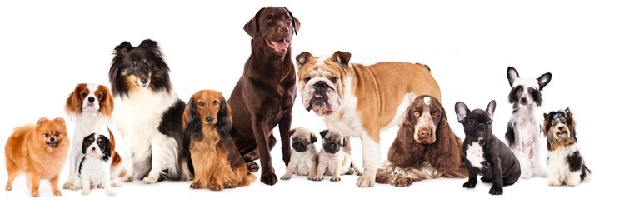
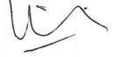
Joël VOISIN

